Schițe, imagini a bunurilor:
 |  | Denumirea bunurilor |  |  | Schițe, imagini a bunurilor
LOT 1 : Mobilier școlar pentru clasele primare și sălile de clasă biologie, chimie, fizică
 |  | Masă pentru 2 elevi |  |  | 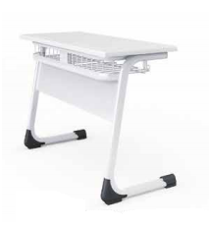
 |  | Masă pentru 1 elev |  |  | 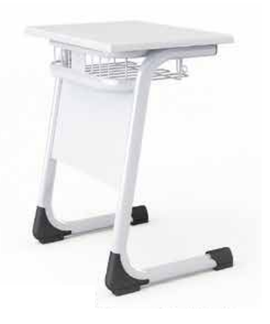
 |  | Scaun pentru elev
 |  | Scaun pentru elev în formă de Z

